Toespraak provincieraad 19/10/2021

Vlaams-Brabant leeft opnieuw op

Inleiding 2
Vlaams-Brabantse veerkracht 4
Sterke lokale besturen 4
Innovatie 5
Wetenschap als steunpilaar 5
Creativiteit op scherp 6
Digitalisering en flexibiliteit 7
De doorbraak 7
Wanneer crisisbeheer ook beleid wordt 8
Prioriteiten voor het komende werkjaar 11
Economisch herstel 11
Extra overheidsmiddelen als driver 11
Verder investeren in innovatie 12
De Klimaatuitdaging 13
Water en droogte 13
Mobiliteit 14
Ruimtelijk Beleid 16
Veiligheid 17
Het verder versterken van de lokale besturen 18
Vertrouwen in het lokaal bestuur 19
Versterken van de bestuurskracht 20
Rol van de provinciegouverneur 22
Einde 23

Inleiding
Het is nu iets meer dan een jaar geleden dat ik mijn eerste toespraak als provinciegouverneur gaf voor deze provincieraad. Ik durfde op dat moment niet denken dat het een vol jaar zou duren vooraleer ik jullie een tweede keer fysiek zou ontmoeten. En wellicht was het ook maar goed voor ons allemaal dat we toen geen glazen bol hadden, en dat we toen nog niet wisten dat een tweede en derde coronagolf ons zou overspoelen. Misschien maar goed dat we toen geen besef hadden dat we elkaar gedurende nog eens een vol jaar enkel op een klein computerschermpje zouden zien, en dat zowel de meest persoonlijke contacten met vrienden en familieleden, als professionele meetings zoals deze provincieraad op digitale wijze zouden verlopen.
Ik denk dat velen onder ons niet zouden hebben geloofd dat we het nog eens zouden aankunnen om maandenlang te lijden onder een coronacrisis, die zoveel elementaire vanzelfsprekendheden en persoonlijke vrijheden brutaal, maar in het belang van onze volksgezondheid van tafel heeft geveegd. En toch is ons dat gelukt, en lijken sommige van die onwerkelijke en surrealistische situaties zelfs al te vervagen in onze geesten. En net dat is wellicht de meest belangrijke en meteen ook optimistische boodschap van vandaag: het doorzettingsvermogen en de veerkracht die we als individu en als maatschappij hebben getoond om deze coronacrisis te doorstaan en te overwinnen, en voor een groot stuk ons oude ‘normaal’ – dat we zo hebben gemist en zo hebben leren waarderen – opnieuw op te nemen. De pijlsnelle ontwikkeling van een werkend vaccin, de uitrol van een indrukwekkende vaccinatiestrategie en bovenal de grote vaccinatiebereidheid, ook in Vlaams-Brabant, waren cruciale factoren om op dit punt te kunnen komen. Met meteen de belangrijke nuanceringen dat sommige mensen wel degelijk blijvende schade of onherstelbaar verlies hebben opgelopen door die coronacrisis, en dat de pandemie zeker nog niet helemaal voorbij is, en misschien zelfs opnieuw kan opflakkeren. Het virus is nog aanwezig, in sommige regio’s is de vaccinatiegraad nog (veel te) laag en een aantal sectoren heeft het nog moeilijk. De meest recente cijfers dwingen ons om voorzichtig te blijven.
Ik vind het logisch om in een jaarlijkse speech voor een provincieraad een stuk terug te blikken op het afgelopen jaar, en dan kan ik jammer genoeg niet om die coronacrisis heen. Omdat ik besef dat hier al veel is over gezegd en geschreven, zal ik me in het eerste deel van de toespraak vooral richten op enkele positieve ontwikkelingen die de crisis ons onverwacht gebracht heeft, en enkele lessen die we er uit kunnen leren. Tijdens het tweede deel van de speech zal ik mijn blik op de toekomst richten, en dieper ingaan op een aantal beleidsmatige uitdagingen die volgens mij de politieke agenda in grote mate zullen bepalen. Ik zal me hierbij beperken tot een viertal thema’s, waaronder de economische relance, het klimaat, veiligheid en het versterken van de lokale besturen.
Maar vooraleer ik er echt aan begin, wil ik nog meegeven dat ik als provinciegouverneur in het voorbije jaar vooral de directheid en de energie van persoonlijke contacten heb gemist, ook wat betreft deze provincieraad. Want laat ons eerlijk zijn, een fysieke bijeenkomst geeft een heel andere dimensie aan het politiek debat en de bijbehorende besluitvorming. Ook al dankzij de meer informele contacten vooraf en nadien. Dit neemt niet weg dat het gegeven van digitale vergaderingen voor een stuk niet meer weg te denken is, en in sommige gevallen ook een grote meerwaarde kan hebben qua efficiëntie of voor crisisoverleg, waarbij we snel en kort op de bal kunnen spelen. En af en toe zorgen zo’n digitale meetings ook wel voor een grappige anekdote. We hebben zelfs in deze provincieraad intermezzo’s meegemaakt van mensen, die ondersteboven in beeld kwamen, die hun micro of stemknop niet wisten te vinden, of wiens kinderen of huisdieren ineens mee in beeld stonden.

Vlaams-Brabantse veerkracht

Sterke lokale besturen
Als ik terugblik op de voorbije coronaperiode, dan stel ik vast dat we erg trots mogen zijn op de werking van onze lokale besturen. Het is vooral dankzij de veerkracht en robuustheid van onze lokale besturen dat we heel wat klappen hebben kunnen opvangen. Het is dankzij de lokale besturen dat de vaccinatiecentra op korte tijd konden worden uitgerold, dat het verenigingsleven ademruimte kreeg, de grootste sociale noden lokaal werden opgevangen en er kort op de bal werd gespeeld bij lokale uitbraken. Deze erkenning geef ik niet zo maar: Belfius en VOKA komen tot dezelfde conclusies.
Mooie voorbeelden hiervan op lokaal vlak zijn onder meer de ondersteuning van de lokale economie (o.a. aankoopbonnen voor lokale winkels of de afschaffing van terrasbelasting), extra subsidies of materiele ondersteuning van verenigingen, of het verdelen van mondmaskers aan de bevolking in de eerste golf van de pandemie.
Naast de financiële ondersteuning, zagen we ook sterke prestaties op operationeel en organisatorisch vlak. Denk hierbij maar aan het beheersen van lokale corona-uitbraken, de inspanningen voor de schakelzorgcentra en de opvang van veel hulpvragen (bv. contacteren van ouderen om vereenzaming tegen te gaan, ter beschikking stellen van extra voedselpakketten of laptops voor kansarme gezinnen met kinderen).
Maar een van de meest waardevolle realisaties het afgelopen jaar is wellicht de manier waarop Vlaanderen en onze lokale besturen het vaccinatieverhaal hebben uitgewerkt. Vaccinatie was en is immers de sleutel tot het opnieuw normaliseren van de samenleving. En wat de vaccinatiegraad betreft, stellen we vandaag vast dat meer dan 78% van de Vlaams-Brabantse bevolking ingeënt is: 90% van de volwassenen, maar ook meer dan 78% van onze jongeren tussen 12 en 17-jaar. Een geweldig resultaat, temeer omdat enkele gemeenten in de Vlaamse Rand toch wel de negatieve invloed van Brussel ondervinden waardoor hun vaccinatiegraad substantieel lager ligt dan in de rest van Vlaams-Brabant of Vlaanderen. Ik wil hier ook van de gelegenheid gebruik maken om een pluim te werpen naar ons provinciepersoneel, want volgens de bedrijfsarts heeft meer dan 95% van hen zich laten vaccineren.
Al deze vaccinatie-inspanningen zorgden ervoor dat we de teugels konden lossen en dat er per 1 september en oktober 2021 een resem versoepelingen plaatsvonden. Toch dwingen de cijfers ons om voorzichtig te blijven, aangezien dat ondanks die hoge vaccinatiegraad de recente besmettingscijfers en hospitalisaties opnieuw in stijgende lijn gaan.
Ook naar de toekomst toe wordt het opnemen van een grote beleidsrol door lokale besturen naar voren geschoven in de Belfiusstudie 2021. Deze studie ziet de lokale besturen als “de onmisbare schakel voor het economische herstel”. Deze jaarlijkse analyse van de lokale financiën komt op Vlaams niveau tot de conclusie dat de gezondheidscrisis voor de lokale besturen gelukkig minder impact heeft op financieel vlak dan bij de andere overheden. De opgebouwde buffer is na Covid-19 weliswaar aan het slinken, maar de steden en gemeenten beschikken gemiddeld genomen over heel Vlaanderen beschouwd volgens Belfius nog over voldoende financiële middelen om een sleutelrol in de economische en sociale relance te spelen.
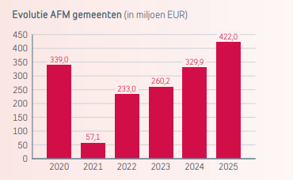
Figuur 1: In de meerjarenplannen wordt voorzien dat de AFM in 2021 zal ingeperkt worden voor nieuw beleid, maar de volgende jaren weer opklimt

Innovatie
“Never waste a good crisis”. Die wijze woorden van Winston Churchill waren nooit zo actueel en pertinent als in het afgelopen jaar. We konden even niet meer volgens de “normale” spelregels spelen, met als gevolg een resem van innovaties, versnelde ontwikkelingen en fundamentele omwentelingen.
Ik vind het ongelofelijk om te zien wat er allemaal bereikt is. Ieder van ons is hier op zijn manier mee omgegaan en heeft meer creativiteit en flexibiliteit getoond dan ooit tevoren. Dit kwam niet enkel tot uiting op individueel vlak, maar hele organisaties en systemen hebben zich op korte tijd grondig heruitgevonden.

Wetenschap als steunpilaar
Zo is de farma-industrie erin geslaagd om in ijltempo effectieve vaccins te ontwikkelen en te produceren. Door de krachten te bundelen, en alle beschikbare middelen en expertise te focussen op één enkel doel. Al mogen we hierbij niet vergeten dat dit succes mede werd mogelijk gemaakt dankzij de financiële ondersteuning door overheden van zowel fundamenteel als toegepast wetenschappelijk onderzoek. Zo ontwikkelde de EU in het voorjaar van 2020 een vaccinatiestrategie en reserveerde de Europese Commissie in november 2020 liefst 2,15 miljard euro voor de farmabedrijven. We moeten bovendien ook beseffen dat de vaccinatiegraad in Vlaanderen weliswaar hoog ligt, maar dat om ons blijvend te beschermen het ook nodig is dat de vaccins wereldwijd breder kunnen worden ingezet, en dat de prijs ervan blijvend onder controle kan worden gehouden.

Creativiteit op scherp
Verschillende bedrijven zochten tijdens de periodes van lockdown naar nieuwe manieren om hun producten en diensten online en via afhaal te kunnen blijven aanbieden, en zo ook hun inkomsten te blijven verzekeren. En ook in de cultuursector waren er creatievelingen, die hun fans via livestream wisten te bereiken.
De maatregelen om het virus in te dijken hadden ook een grote invloed op hoe we werkten, naar school gingen of onze vrije tijd besteedden. Kinderen kregen plots afstandsonderwijs voorgeschoteld, en het merendeel van de volwassenen ging volledig en langdurig van thuis uit werken. Ook in Vlaams-Brabant zetten we tijdens de coronaperiode massaal in op thuis werken.
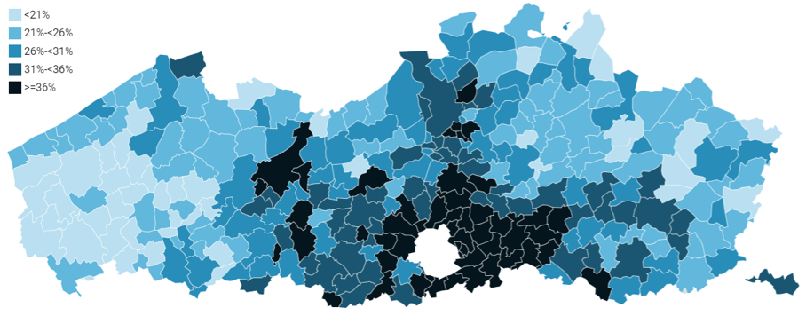
Figuur 2: Aandeel inwoners dat in de periode september-oktober 2020 2 of meer dagen aan thuiswerk deed

Digitalisering en flexibiliteit

De doorbraak
We hebben de crisis het hoofd kunnen bieden door nieuwe dingen op nieuwe manieren te doen. Maar de grootste motor van deze omschakeling is ongetwijfeld de doorgedreven digitalisering.
Thuiswerk en digitaal vergaderen met collega’s en anderen kon de economische schade voor gezinnen en bedrijven enigszins beperken. Voor veel bedrijven en organisaties was dit tegelijk een onvoorzien groot experiment om de mogelijkheden van uitgebreid(er) e-werken te testen. Dit zowel op het vlak van bereikbaarheid en beschikbaarheid, als op het vlak van output en resultaten. Ook binnen het provinciebestuur was dit het geval. Als werkgever konden we na 10 maanden coronaperiode vaststellen dat onze diensten en medewerkers zich sterk aangepast hadden aan de nieuwe context en dat onze dienstverlening zeer goed is blijven lopen. Ook onze medewerkers proefden van de voordelen van het e-werken: tijd besteed aan woon-werkverplaatsingen kon anders worden ingevuld en het werken met standaardwerkdagen zorgde dat een flexibelere indeling van de werkdag mogelijk was. Voor het overgrote deel van de medewerkers leidden deze beide voordelen uiteindelijk tot een betere balans werk-privé; hoewel het door dit verplichte thuiswerk voor sommigen moeilijker was om werk en privé te scheiden en velen onder ons daardoor ook de sociale contacten misten.
Globaal genomen durf ik toch besluiten dat we zowel als werkgever als werknemer deze periode succesvol doorworsteld hebben. Een vaststelling, die er toe geleid heeft dat de deputatie is ingegaan op de vraag vanuit de organisatie om ook na de coronacrisis meer én flexibel te kunnen e-werken en werk te maken van een breder kader rond hybride werken.
Behalve inzetten op structureel hybride werken werden digitale oplossingen ook ten volle ingezet om overheidsdiensten zo bereikbaar mogelijk te maken, om te co-creëren, enzovoort. Om dit te ondersteunen en onze lokale besturen mee in deze richting te krijgen, heeft Vlaanderen het relanceproject “Gemeente zonder gemeentehuis” gelanceerd. Hiermee willen ze gemeenten en steden ondersteunen die innovatieve en digitale projecten uitwerken die hun dienstverlening klantgerichter maken, hun interne werking optimaliseren en zo bijdragen aan de werkplek van de toekomst.
Ook voor burgerparticipatie biedt digitalisering opportuniteiten. Burgerparticipatie is een thema, waar men vóór corona al op inzette. Een inwoner van een gemeente of stad is meer dan een burger met rechten en plichten. Het is ook een sociale actor met eigen inzichten. Door hiernaar te luisteren, kunnen andere invalshoeken gezien worden en innovatieve projecten ontstaan. Natuurlijk zijn er heel wat stemmen en lukt het niet om naar iedereen afzonderlijk te luisteren, maar gelukkig bestaan hier in de digitale wereld tools voor. De stad Leuven maakte hier al gebruik van. Het huidige meerjarenplan van Leuven is opgesteld na een participatiecampagne via het platform “Citizenlab”,. Zo was het voor Leuven mogelijk om haar inwoners gericht te bereiken en een duidelijk overzicht te genereren van hun antwoorden. In totaal registreerden meer dan 3.000 burgers zich en kwamen er 2.331 ideeën naar boven.

Wanneer crisisbeheer ook beleid wordt
Noodplanning is een essentieel onderdeel van het takenpakket van gouverneurs en burgemeesters, en jammer genoeg is dit in het voorbije jaar veel te veel aan bod moeten komen. Uit een evaluatie die het nationaal crisiscentrum samen met de gouverneurs maakte, blijkt dat er tijdens de tweede coronagolf meer lijn in de beslissingen kwam dan in de beginfase, en dat vooral de eerstelijnszones een cruciale rol zijn beginnen spelen op lokaal vlak. Maar deze crisis heeft ook een aantal zwakheden van de huidige noodplanningsprocedures blootgelegd, waar de nodige lessen moeten worden uit getrokken. Ten eerste is gebleken dat onze noodplanning, -procedures en -processen uitsluitend geënt zijn op de verticale as federale regering-gouverneurs-burgemeesters. De vele bevoegdheden van de regio’s hebben daar geen plaats in, wat totaal incompatibel is in een crisis met zo’n ingrijpende gevolgen in bijna alle sectoren van onze samenleving die beheerd worden door de deelstaten. De oplossing kan twee richtingen uit: ofwel hevelt men de hele noodplanning over naar de deelstaten, ofwel vormt men het bestaande nationale crisiscentrum om tot een volwaardig confederaal centrum, waarin de deelstaten administratief en politiek een volwaardige plaats krijgen.
Een tweede les is dat de noodplanningsprocedures bedoeld zijn voor kortetermijnmaatregelen bij een acute ramp. Deze coronacrisis had zo’n grote omvang, zo’n lange duur en zo’n brede en diepe impact op de hele maatschappij, dat heuse afgewogen beleidsbeslissingen moesten worden genomen. Dit dient mijns inziens te gebeuren door politici, die daar de nodige beleidsinstrumenten en -middelen voor hebben en zich daarvoor moeten verantwoorden. Gouverneurs, die vanuit een ambtenarenstatuut functioneren en ook geen beleidsbudgetten ter beschikking hebben, zijn hier niet aan zet.
Een derde les is dat deze crisis op den duur partijpolitiek werd behandeld, terwijl niemand op het terrein daar een boodschap aan heeft. Beslissingen op het overlegcomité waaraan verschillende interpretaties werden gegeven, MB’s die niet snel genoeg volgden, FAQ’s die nog veel later werden rondgestuurd. Sta dan maar in de schoenen van burgemeesters en politiemensen, die dit allemaal in praktijk moeten brengen en het aan de mensen moeten uitleggen. De motivatiebarometer van de universiteit van Leuven laat zien dat er in het begin van de pandemie een heel groot draagvlak was bij de bevolking om zich aan de maatregelen te houden, maar dat dit draagvlak afnam naarmate de crisis langer duurde, en de zwakheden van het systeem waar ik het daarnet over had, hebben daar zeker toe bijgedragen.
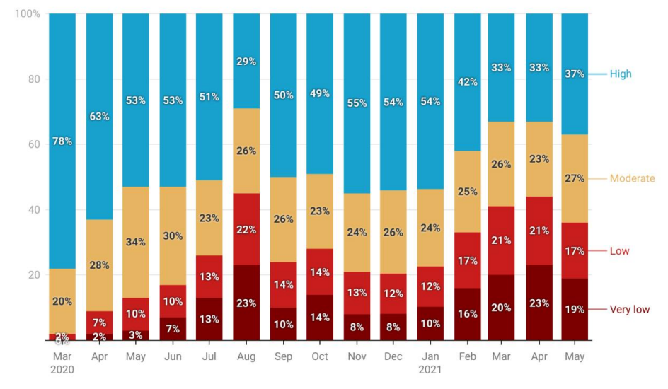
Figuur 3: Evolutie van de motivatie om zich aan de maatregelen te houden tijdens de coronapandemie
Naast de discussies rond processen en procedures moesten er in deze coronacrisis ook beleidsmatig evenwichten worden gezocht. Zo speelden in deze crisis vooral Volksgezondheid en Binnenlandse Zaken terecht de belangrijkste rol. Persoonlijk had ik soms de indruk dat de medische component iets te zwaar doorwoog ten aanzien van het welzijn en de welvaart van onze maatschappij, alhoewel het wellicht vaak wel noodzakelijk was. Behalve het beleidsmatig zoeken van een goede balans tussen gezondheid en economie, bracht deze crisis nog een ander moeilijk beleidsmatig evenwicht onder de aandacht: de afweging tussen persoonlijke en soms zelfs fundamentele vrijheden enerzijds, en het algemeen belang en de volksgezondheid anderzijds. Een aantal van die debatten zijn vandaag gelukkig niet meer van tel, maar het al dan niet verplicht maken van vaccinatie alsook het breder gebruik van het Covid Safe Ticket beheersen nog wel de agenda.
Gelukkig kon het overleg en de samenwerking tussen verschillende partners in Vlaams-Brabant de negatieve impact van een aantal van deze tekortkomingen beperken. Zo voerden we in juli 2020 een tweewekelijkse briefing aan de burgemeesters in en was er op regelmatige tijdstippen een burgemeestersoverleg, een handhavingsoverleg met het parket en de politiediensten alsook een samenkomst met het beperkt provinciaal coördinatiecomité. Het onderzoek van Radio 2 en het Centrum voor Lokale Politiek van de Universiteit Gent onder leiding van professor Reynaerts toont aan dat ook de provinciegouverneurs een meerwaarde betekenden in dit proces voor de burgemeesters: meer dan 84% van de Vlaamse burgemeesters is eerder tevreden over deze rol; voor Vlaams-Brabant behelst dit bijna 88%.
Deze cijfers geven mij als provinciegouverneur een bijkomende stimulans om verder te fungeren als aanspreekpunt, begeleider en partner op korte afstand van onze lokale besturen.
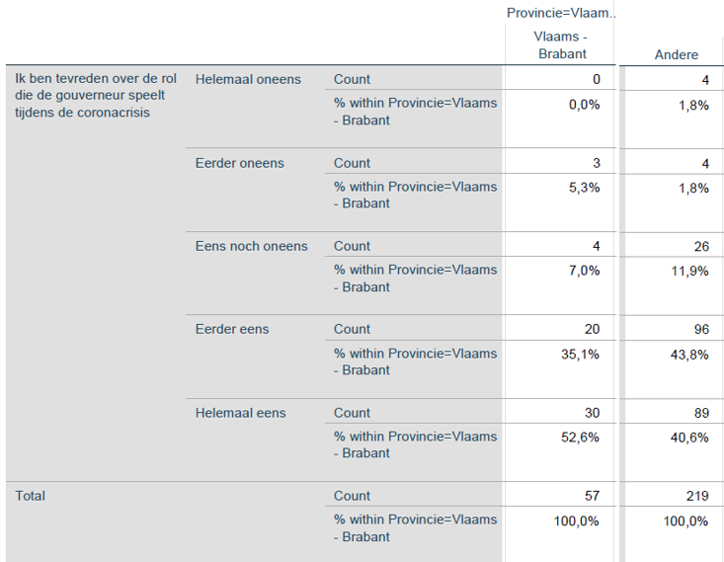
Figuur 4: Mening van de burgemeesters over de rol van de provinciegouverneur tijdens de coronacrisis, waarbij andere staat voor het geheel van Vlaanderen

Prioriteiten voor het komende werkjaar
Ondertussen zitten we gelukkig en eindelijk in een nieuwe fase, waarbij we de beleidsfocus van corona terug volop richting de andere maatschappelijke noden kunnen verschuiven. In dit tweede deel van de toespraak wil ik het met jullie hebben over de voornaamste uitdagingen, die volgens mij op tafel liggen in Vlaams-Brabant. Via diverse relancemaatregelen en een goed beheer van de naweeën van de pandemie moeten we de economie verder kunnen herstellen. Daarnaast zie ik in onze provincie ook uitdagingen op het vlak van klimaat, veiligheid en het versterken van de bestuurskracht van onze lokale besturen. Allen uitdagingen, waar ik het komende werkjaar als provinciegouverneur mijn steentje wil toe bijdragen.

Economisch herstel

Extra overheidsmiddelen als driver
Om de economische en sociale gevolgen van de coronacrisis te verzachten, zetten alle hogere overheidsniveaus relanceprogramma's op. De federale overheid ontvangt 1,25 miljard euro van de Europese middelen en focust op vier pijlers: duurzame energie en mobiliteit, digitalisering, onderzoek en ontwikkeling en sociale cohesie. Relevant voor onze provincie zijn vooral de voorziene moderniseringen van het spoornet (365 miljoen euro) en de investeringen in onderzoek en ontwikkeling (165 miljoen euro), onder meer voor onderzoek naar kankerbehandelingen en groene luchtvaart.
De Vlaamse Regering investeert de komende jaren 4,3 miljard euro in het herstel van het economisch en maatschappelijk weefsel (2,25 miljard euro hiervan komt uit het Europese herstelfonds). De thema’s in de verschillende relanceprogramma’s sluiten aan bij de toekomstgerichte investeringen waar ook het provinciebestuur al langer op inzet (o.a. waterbeleid, gebouwen energie-efficiënt maken, klimaatadaptatie, CO₂-reductie, inzetten op zachte mobiliteit zoals fietspaden aanleggen, digitalisering, …). Er liggen voor de provincie en voor lokale besturen dus zeker kansen om in te spelen op deze relanceplannen en dit in combinatie met eigen accenten om het lokale weefsel sterk te ondersteunen.

Verder investeren in innovatie
Verder blijft het investeren in innovatie een absolute prioriteit. En op dit vlak zijn we in Vlaams-Brabant echt een koploper: de investeringen in onderzoek en ontwikkeling van bedrijven als percentage van het Bruto Binnenlands Product bedragen in onze provincie 4,2%, terwijl het aandeel van het onderzoeks- en ontwikkelingspersoneel in de totale beroepsbevolking 2,68% is. Beide cijfers zijn veel hoger dan het gemiddelde van zowel Vlaanderen als de EU-27. De aanwezigheid van een gerenommeerde universiteit als de KULeuven is hier ongetwijfeld de brandstof van. We mogen terecht fier zijn op onze Leuvense universiteit, want al enkele jaren op rij voert die de top 100-lijst van Reuters aan met de meest innovatieve universiteiten in Europa.
Onze provincie staat al langer gekend als kennisregio en veel bedrijven in onze provincie behoren tot de wereldtop op het vlak van innovatie. Veel daarvan zijn spin-offs van de KULeuven, zoals bijvoorbeeld Materialise, een bedrijf dat al jaren een innovator is op het vlak van 3D- en bioprinting, of het jullie allemaal welbekende IMEC.
Maar lang niet al onze kennisbedrijven zijn spin-offs van de KULeuven. Zo kon ik vorige week op de Brabantdag persoonlijk kennis maken met het von Karman Instituut in Sint-Genesius-Rode. Een parel aan de rand van het Zoniënwoud gespecialiseerd in aerodynamica, en het stromen van vloeistoffen, gassen en plasma’s. Heel concreet onderzoeken zij bijvoorbeeld hoe vliegtuigen en windmolens efficiënter en zuiniger kunnen functioneren, en dit rekening houdend met de aanwezige luchtstromen.
En nu we het over vliegtuigen hebben, wil ik dit rijtje afsluiten met Brussels Airport. Want naast het enorm belang voor de werkgelegenheid in onze provincie, wil BAC ook letterlijk de vlucht vooruit nemen wat betreft het aanpakken van de klimaatuitdagingen. Eind 2020 werd het “Stargate”-project gelanceerd, waarbij 21 partners samen met Brussels Airport de handen in elkaar slaan om bij te dragen aan de klimaatdoelstellingen. De missie van Stargate is het ontwikkelen, testen en implementeren van een reeks innovatieve oplossingen die het ecosysteem van luchthavens aanzienlijk duurzamer zullen maken. Denk aan het optimaliseren van het gebruik van biobrandstof, het inzetten op betere mobiliteit op en rond de luchthaven (o.a. elektrische voertuigen), enzovoort. Zoals je hoort, een ambitieus plan waarbij de provincie Vlaams-Brabant trots mag zijn dat ze een van de partners in dit project is.
Om ervoor te zorgen dat Vlaams-Brabant haar positie als toptechnologie- en topondernemingsregio behoudt en versterkt is het belangrijk om ook met ons provinciaal beleid te blijven investeren in het Vlaams-Brabantse innovatieve ecosysteem via bijvoorbeeld instrumenten als Flanders Smart Hub of het project “Slimme Regio Vlaams-Brabant”. Dit zal ons ook helpen om weerbaarder te worden voor de toekomst, of - om me eens van dure terminologie te bedienen – future proof of “toekomst-bestendig” te worden.

De Klimaatuitdaging
Een terugkerend thema in alle relanceprogramma’s is klimaat en duurzaamheid. Thema’s, waar we met het provinciebestuur al volop op inzetten en onmiskenbaar een belangrijke coördinerende en ondersteunende rol opnemen richting onze steden en gemeenten. Ik ga niet in detail in op al de initiatieven die al lopen in onze provincie, maar overloop graag met jullie 3 belangrijke deelaspecten binnen dit kapstokthema waar ik als provinciegouverneur van nabij bij betrokken ben en we het komende jaar zeker op zullen moeten inzetten: water en droogte, mobiliteit en ruimtelijk beleid.

Water en droogte
We hebben zowat de natste zomer ooit achter de rug. Dit na 3 jaar met extreem droge zomers. Extreme weerscondities worden zo jammer genoeg stilaan deel van het dagelijks leven… De klimaatverandering gecombineerd met een hoge bevolkingsdichtheid en onze grote verhardingsgraad maken ons extra kwetsbaar voor extremen in de toekomst.
Als provinciegouverneurs zijn we sterk betrokken bij het integraal waterbeleid. Via de bekkenbesturen, als voorzitters van de provinciale droogtecommissie, maar in geval van crisis ook via onze bevoegdheden in het kader van noodplanning.
Het is voor mij belangrijk dat we een geïntegreerde visie ontwikkelen op wat er de voorbije zomer gebeurde en we alle gegevens ook samenbrengen om conclusies te trekken en aanbevelingen te doen om ons te beschermen tegen zowel wateroverlast als tegen droogte. Want we stellen vast dat de oplossingen wel gekend zijn, maar dat de projecten vaak werk zijn van een te lange adem. Vaak ‘too little, too late’ dus, wat jammer genoeg ook tijdens de overstromingen van afgelopen juli pijnlijk duidelijk werd: vele kant- en klare projecten die de schade hadden kunnen beperken, liepen grote vertragingen op door gebrekkige samenwerking tussen verschillende betrokken actoren of door procedureslagen.
We moeten ons de komende weken en maanden grondig bezinnen over hoe we de uitvoering van die projecten kunnen versnellen en welke prioriteiten we naar voor moeten schuiven. Daarnaast zijn er mogelijks ook bijsturingen nodig over hoe we omgaan met de buffering van het water in voorbestemde overstromingsgebieden. Wegens de grote hoeveelheid water stonden oevers en komgronden gedurende langere tijd onder water, met rotting van de vegetatie tot gevolg en een negatieve impact op de waterkwaliteit en de biodiversiteit. Het zuurstofgehalte in het water daalde dramatisch, waardoor de vispopulatie werd bedreigd en kwetsbare soorten schade leden. Massale vissterfte op de Demer was het pijnlijke resultaat. In samenspraak met de waterbeheerders en brandweer werd snel gereageerd om het zuurstofgehalte opnieuw op peil te krijgen door de waterlopen op verschillende plaatsen te beluchten. Private firma’s gaven hierbij hun ondersteuning. Ook hier zijn lessen te trekken voor de toekomst.
Maar het is niet enkel kommer en kwel: dankzij de inspanningen van de voorbije jaren hebben we effectief erger kunnen voorkomen: onze opvangbekkens deden hun werk. De waterbeheerders stonden paraat en konden met een aantal gerichte ingrepen de schade beperken en het water sturen. De noodcentrale en de brandweer konden snel en doelgericht gevolg geven aan de meeste oproepen, en de technische diensten van getroffen gemeenten leverden uitstekend werk bij het verdelen van zandzakjes of het versterken van dijken.
Zoals reeds werd uiteen gezet in de commissie Infrastructuur van deze provincieraad, heeft de deputatie naar aanleiding van de recente wateroverlast op 22 juli al een aantal evaluatie-acties op touw gezet, die ons een beter inzicht moeten geven waar de problemen zich exact voordeden, hoe de noodplanning is verlopen, welke initiatieven reeds op stapel staan om de problemen naar de toekomst toe te voorkomen, en hoe die initiatieven desgevallend kunnen worden versneld of uitgebreid.
Voor wat betreft de hydrologische (water-technische) lessen, die we uit de voorbije wateroverlast moeten trekken is aan de verschillende waterbeheerders input gevraagd en in de verschillende bekkens in onze provincie zijn we bezig met een gemeentelijke ronde om goed de lokale knelpunten in kaart te brengen.
Een gelijkaardige evaluatie wordt dus ook gemaakt in andere getroffen provincies, en de gouverneurs willen al deze evaluaties eens samen bekijken om goede praktijken uit te wisselen, en een gezamenlijke aanpak voor de pijnpunten uit te werken. Tegen eind dit jaar zullen we alle informatie integreren en zal ik een rapport met aanbevelingen samenstellen.

Mobiliteit
Uit de Gemeente-Stadsmonitor, die het Agentschap Binnenlands Bestuur in juni 2021 heeft gepubliceerd, blijkt dat burgers, in zowel Vlaanderen als Vlaams-Brabant mobiliteit op nummer 1 zetten als investeringsprioriteit. Ook de SERV is de mening toegedaan dat het onderdeel “mobiliteit” sterker moet worden uitgewerkt in het ruimtelijk relancebeleid. Dit volgt uit de ondertussen algemeen gekende stelling dat de te hoge verkeersdruk onze maatschappij niet alleen veel geld kost, maar ook de leefbaarheid en leefkwaliteit in onze steden en gemeenten vermindert.
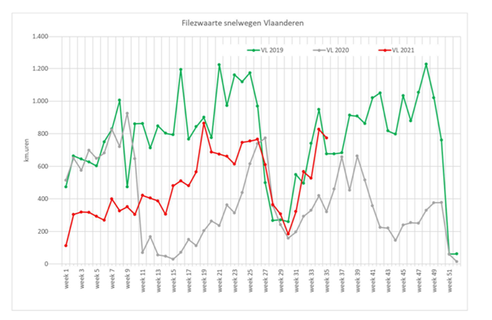
Figuur 5: Filezwaarte op Vlaamse snelwegen voor 2019, 2020 en 2021. De zwaarte van een file is gelijk aan het product van de lengte en de duur van de file en dit gecumuleerd (gesommeerd) over de verschillende fases van de file. Filezwaarte wordt uitgedrukt in kilometeruren (km.uren).
Ik hoop alleszins dat we de verkeersdruk binnen de perken zullen kunnen houden en dat openbaar vervoer terug meer zal aantrekken. Maar daarom zullen de alternatieven aantrekkelijk genoeg moeten zijn en kan ik niet genoeg benadrukken dat we met vereende krachten richting Vlaanderen moeten blijven wijzen op de grote nood aan extra budget voor mobiliteit voor onze regio. In die zin is de beslissing vanuit Vlaanderen om de investeringen voor de fietssnelwegen terug te schroeven een erg jammer en onbegrijpelijk signaal. Het is net nu dat we volop moeten inzetten om het toegenomen gebruik van de fiets tijdens de Covid-19-periode te bestendigen. En het is ook nu dat we moeten investeren in hoogwaardige en aantrekkelijke openbaar vervoerslijnen in Vlaams-Brabant. Met het strategisch project Regionet zetten we hier alvast op in voor de regio Leuven, en is er onlangs een toch wel historisch akkoord bereikt tussen het provinciebestuur en alle betrokken gemeentebesturen over het ambitiekader van zowel het ruimtelijk beleid als het mobiliteitsbeleid in onze regio.
Ook richting het federale niveau moeten we een tandje bijsteken om voldoende investeringen in het openbaar vervoer uit de brand te slepen voor Vlaams-Brabant. Dat het treinstation in Haasrode er mogelijks de eerste jaren niet zou komen omdat er volgens de NMBS onvoldoende potentieel zou zijn, mogen we niet zomaar over ons heen laten gaan.
Om de noodzakelijke modal shift te realiseren, is het ook belangrijk dat mensen in hun vrije tijd kunnen blijven kiezen voor de zachte vervoersmodi. Ons toeristisch beleid om te investeren in een kwalitatief wandel- en fietsnetwerk werpt zijn vruchten af. Tegelijkertijd geven we hiermee de vrijetijds- en horecasector een boost.

Ruimtelijk Beleid
Kwalitatieve groene open ruimte bleek in tijden van corona ongelooflijk kostbaar om te bewegen en elkaar te blijven ontmoeten op een veilige manier. Open ruimte in de nabije omgeving en het groene karakter van Vlaams-Brabant zijn dus belangrijker dan ooit, en het komende jaar staan er op dat vlak een paar sleuteldossiers op de agenda. In onze provincie werden dossiers voorbereid en ingediend voor 2 nationale parken, de Demervallei en Brabantse Wouden en voor 3 landschapsparken in de Getevallei, het Pajottenland en het Merodegebied. Eind dit jaar weten we met welke trajecten we verder kunnen om een masterplan op te maken. Het betekent een verdere intensifiëring binnen de gebiedsgerichte werking van ons provinciebestuur met extra middelen en ambities. Ik ben erg hoopvol dat we in onze provincie dankzij dit nieuwe “Vlaamse Parken-beleid”, een versnelling hoger zullen kunnen schakelen.
Gelukkig lopen er ook momenteel al verschillende strategische projecten, waarmee we gebiedsgericht inzetten op een duurzaam ruimtelijk beleid. Coördinatie tussen verschillende overheden en partners is hierbij noodzakelijk, en in die zin sluiten de projecten nauw aan bij mijn coördinatieopdracht als provinciegouverneur. Voor vier strategische projecten heb ik dan ook het voorzitterschap opgenomen: Demer- en Laakvallei, Regionet, Groene Noordrand en Horizon+.
Een ander groot dossier op de agenda voor onze provincie het komende jaar is het ruimtelijk beleidsplan Vlaams-Brabant. Hiermee trekken we de kaart van doordacht omspringen met de ruimte in onze provincie. We focussen op 3 sporen: ruimtelijke ontwikkelingen sturen binnen een performant mobiliteitsnetwerk, het uitwerken van een ruimtelijk-economische agenda voor de provincie en de ruimtelijke vertaling van het provinciaal klimaatplan. Het beleidsplan is zo goed als klaar om in openbaar onderzoek te gaan. Ik hoop dat we hier nu snel mee vooruit kunnen en er eind 2022 een goedgekeurd beleidsplan klaarligt. Keuzes maken is niet altijd makkelijk, maar geen keuzes maken is vaak nog erger.
Een duidelijke visie over waar we naartoe moeten met onze open ruimte, overstromingsgevoelige gebieden, woonkernen, enzovoort is de basis voor een goed beleid om onze provincie klaar te maken voor de toekomst. Zoals net aangehaald, trekken we in het beleidsplan onder meer de kaart van een meer mobiliteitsgedreven ruimtelijke ontwikkeling: locaties die goed ontsloten zijn met het openbaar vervoer willen we in de toekomst versterken.
Keuzes, die we al/niet maken rond mobiliteit hebben sowieso een ruimtelijke impact. Omgekeerd stuurt het ruimtelijk beleid ook hoe we ons verplaatsen. We moeten er dus over waken dat de beleidsvisies elkaar ondersteunen en voldoende geïntegreerd zijn. Ook iets waar we in het Regionet project sterk op inzetten.

Veiligheid
Wat veiligheid betreft, staan ons in de komende tijd heel wat uitdagingen te wachten. Naast de recruteringsuitdagingen voor de politie, zorgt de snel evoluerende samenleving er ook voor dat we bijvoorbeeld cybercriminaliteit of terrorisme dienen te bestrijden. Op het gebied van veiligheid worden de fenomenen internationaler, maar de gevolgen en effecten zijn voelbaar op het lokale niveau. De stijgende diversiteit vereist verder dat het ‘samen leven’ op lokaal vlak vorm moet krijgen.
70% van onze Vlaams-Brabantse bevolking is tevreden tot zeer tevreden over het gedrag en de houding van onze politiemensen bij een tussenkomst. Over de snelheid van tussenkomst gaf 75% aan tevreden tot zeer tevreden te zijn. Mooie cijfers, maar om deze dienstverlening op peil te houden is het cruciaal om ook over de noodzakelijke capaciteit te beschikken. Het capaciteitsgebrek in de Vlaams-Brabantse politiezones, over beide gerechtelijke arrondissementen heen, is vandaag groot. Uit de cijfers blijkt dat de situatie in de voorbije 3 jaren verslechterd is en dat in een aantal politiezones en diensten een kritieke ondergrens is bereikt. Ook de federale diensten kampen in Vlaams-Brabant met aanzienlijke tekorten. Daar komt nog de specifieke situatie in Vlaams-Brabant bij, voornamelijk in Halle-Vilvoorde, waar de grootstedelijke problematiek van Brussel zich ook laat voelen in de Vlaamse Rand, waar mobiliteit een grote uitdaging vormt en waar ook de aanwezigheid van de luchthaven zorgt voor extra taken.
Deze vaststellingen maken dat het aanpakken hiervan één van mijn topprioriteiten voor het komende werkjaar is. Dit krijgt vooral vorm via een grootscheeps actieplan ‘rekrutering en selectie voor de Vlaams-Brabantse politie’, dat begin 2021 van start is gegaan. Onze 23 politiezones en de federale politiediensten in de arrondissementen werken samen met de politieschool PIVO en de dienst Rekrutering en selectie van de federale politie om de tekorten duurzaam aan te pakken. We werken rond 4 pijlers: rekrutering, selectie, opleiding en retentie. Zo gaan we na of er een eigen wervingscampagne voor Vlaams-Brabant kan worden opgezet, hoe we Vlaams-Brabantse kandidaten beter kunnen voorbereiden op een job als politie-inspecteur en de selectieprocedure en hoe we studenten uit de eigen provincie naar de PIVO-opleidingen kunnen toe leiden. Om meer politiemensen aan boord te houden kijken we hoe we het welzijn van onze politiemensen kunnen vergroten. Streven naar een korpscultuur, die medewerkers duurzaam aan de organisatie kan binden is hier het doel.
Maar veiligheid gaat veel verder dan enkel politiecapaciteit op zich. Tijdens de coronacrisis is nogmaals duidelijk gebleken dat partnerschappen uitbouwen en samenwerken ons verder brengen, zeker in een lokale context. In een post-coronatijdperk moeten we meer dan ooit werk maken van een netwerkende politie met een sterke informatiepositie in een (lokaal) integraal veiligheidsbeleid, waarbij elke partner in de veiligheidsketen op het juiste moment weet tussen te komen. ‘Kennis delen geeft kracht’ is hierbij het adagium geworden, uiteraard met respect voor privacy, en met het oog op het bereiken van maatschappelijke doelen. Ook de burgers moeten we bij de uitrol van ons veiligheidsbeleid betrekken. De relatie tussen burger en politie werd in de voorbije periode meermaals op de proef gesteld. De politie, die maandenlang in de eerste lijn optrad als handhaver van de vrijheidsbeperkende maatregelen, botste meer dan eens op frustratie en onbegrip vanuit de bevolking. Maar ook voor onze politiemensen zelf was dit allerminst evident. Wie de roeping heeft om de maatschappij te dienen door onrecht te bestrijden, democratische waarden te verdedigen en probleemoplossend te werken samen met de bevolking, kan zich moeilijk terugvinden in de zuivere rol van handhaver naar de letter van de wet. Vandaag moeten we vaststellen dat er langs beide zijden werk aan de winkel is om het vertrouwen te versterken.
Als provinciegouverneur wil ik ook verder inzetten op het versterken van de burenbemiddeling en het verder uitbouwen van buurtinformatienetwerken in Vlaams-Brabant. Deze participatieve initiatieven brengen veiligheid als thema dichter bij de burger en ondersteunen hen om mee hun steentje bij te dragen. In dit opzicht kan de afstand tot de politiediensten ook kleiner worden en zorgen we samen voor een veilige en leefbare omgeving.

Het verder versterken van de lokale besturen
Eerder in deze toespraak gaf ik al aan dat diverse experts een belangrijke rol weggelegd zien voor de overheid in het algemeen en de lokale besturen, in het bijzonder om verder vorm te geven aan het economisch herstel na deze crisis en in het aanpakken van complexe beleidsuitdagingen. In dit luikje wil ik samen met jullie dan ook nagaan hoe we die lokale besturen kunnen versterken, maar eerst wil ik kort blijven stilstaan bij hoe onze burgers staan tegenover de rol en dienstverlening van onze lokale besturen.

Vertrouwen in het lokaal bestuur
Als ik kijk naar de resultaten van de burgerbevraging van de recente Gemeente-Stadsmonitor, dan stel ik vast dat het vertrouwen van onze burgers in de lokale besturen beduidend hoger ligt dan hun vertrouwen in hogere overheden. Nabijheid blijkt dus een invloed te hebben op het vertrouwen van de burger in de overheid.

Figuur 6: Aandeel van de Vlaams-Brabantse inwoners dat vertrouwen heeft in het betreffende overheidsniveau volgens de burgerbevraging uit de Gemeente-Stadsmonitor 2021 (eigen bewerking)
En als we in diezelfde burgerbevraging van 2021 kijken naar de tevredenheid over de lokale dienstverlening en de lokale voorzieningen, dan is bijna 60% van onze inwoners hierover best wel tevreden.

Figuur 7: Aandeel van de Vlaams-Brabantse inwoners dat tevreden is over dienstverlening en voorzieningen volgens de burgerbevraging uit de Gemeente-Stadsmonitor 2021 (eigen bewerking)

Versterken van de bestuurskracht
Om de verwachte rol te kunnen waarmaken, dienen onze lokale besturen te beschikken over voldoende bestuurskracht, en dat is niet altijd evident.
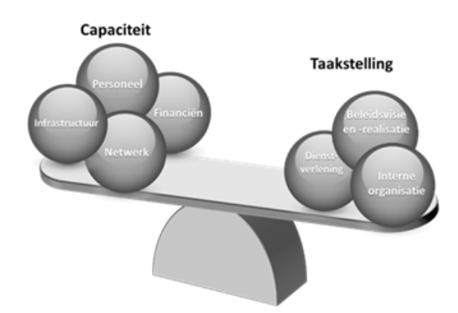
Figuur 8: Bestuurskracht als verhouding tussen capaciteit en taakstelling
Als we kijken naar de personeelscapaciteit, dan zagen we voor corona al dat lokale besturen het niet gemakkelijk hadden om bijvoorbeeld voldoende geschikte profielen te vinden voor bepaalde taken. De oplossing kan hier liggen in bestuurlijke samenwerking voor het delen van personeel. Schaalvergroting kan op dit vlak voordelen opleveren omdat door het samenleggen van middelen de juiste expertise op het juiste niveau kan worden aangetrokken. Denk maar aan de dienstverlening rond GAS-dossiers, die binnen het provinciebestuur voor verschillende gemeenten wordt opgenomen en weldra wordt uitgebreid naar de GAS-snelheid-dossiers.
Ik ben er persoonlijk van overtuigd dat we door in de toekomst verder in te zetten op efficiëntere vormen van samenwerking we een stevige basis kunnen vormen voor lokale besturen met voldoende slagkracht. Verder biedt het herdenken van de samenwerking vanuit de regiovorming de mogelijkheid om meer transparantie in de bestuursstructuren te creëren voor onze inwoners, iets wat het vertrouwen ongetwijfeld nog naar een hoger niveau zal leiden. In West-Vlaanderen slaagden een drietal regio’s er al in om het aantal samenwerkingsverbanden met 256 te verminderen. Ook veruit de meeste van onze Vlaams-Brabantse lokale besturen achten het nuttig en zelfs nodig om meer orde en coherentie te realiseren in bovenlokale samenwerkingsverbanden, en er vooral een sanering door te voeren.
Het is dan ook belangrijk dat het initiatief “Regiovorming” van de Vlaamse Regering wordt verdergezet en dat dit zo snel als mogelijk decretaal verankerd wordt. Voor Vlaams-Brabant betekent dit twee referentieregio’s, namelijk Leuven en Halle-Vilvoorde. Daarbij wil ik nog wel een aantal randvoorwaarden en aandachtspunten meegeven. Behalve inspanningen op lokaal niveau, dient ook de hogere Vlaamse en federale (sectorale) wetgeving te worden vereenvoudigd en afgestemd op de regiovorming. Om hiertoe te komen lopen er ondertussen bij het Agentschap Binnenlands Bestuur impactanalyses. Daarnaast moeten we erover waken dat de regiovorming daadwerkelijk een verbetering van de dienstverlening zal opleveren. Concreet vroegen onze Vlaams-Brabantse besturen daarom om op basis van een grondige motivering en mits het aantonen van de meerwaarde ervan, de mogelijkheid te voorzien om uitzonderingen toe te staan voor bovenlokale samenwerking(sverbanden) over de grenzen van de referentieregio’s heen. Verder moeten de nodige overgangsregelingen worden voorzien en moet er gewaakt worden over het democratische gehalte van de regionale structuren, de transparantie van de besluitvorming en de verhouding tot de provincies.Tot slot, ook met het oog op het blijvend succesvol laten functioneren van de referentieregio’s, is het enorm belangrijk om bij deze referentieregio’s, waarvan de burgemeestersoverleggen de draaischijf zijn, voldoende structurele ondersteunende capaciteit te voorzien. De burgemeestersoverleggen binnen Vlaams-Brabant, Toekomstforum Halle-Vilvoorde en Spitsregio Leuven, worden op dit ogenblik ondersteund vanuit zowel het provinciebestuur als de twee bestaande arrondissementele intercommunales Haviland en Interleuven. Het provinciebestuur heeft hiervoor 2 bestuurssecretarissen streekbeleid voorzien in het personeelsbehoefteplan bij de dienst economie. Naar de toekomst toe is het belangrijk om na te gaan hoe deze ondersteuning dient te evolueren in het licht van de verdere stappen gezet in het Vlaams-Brabantse traject rond de regiovorming.

Rol van de provinciegouverneur
Zoals ik in mijn eerste speech vorig jaar al heb aangegeven, wil ik als provinciegouverneur een speerpunt maken, van het ondersteunen en versterken van de lokale besturen. En om die rol met succes te vervullen, is het absoluut noodzakelijk dat ik de steden en gemeenten in onze provincie beter leer kennen en begrijpen. Daarom ben ik begonnen met de Ronde van Vlaams-Brabant. Op 12 oktober was de aftrap in Leuven en tussen nu en juni 2022 zal ik elke week 1 tot 2 besturen bezoeken. Zo wil ik hen op een persoonlijke manier leren kennen en concreet samen op pad en aan de slag gaan. Elk bezoek is op maat van het lokaal bestuur. 65 Lokale besturen bezoeken zal ruim een half jaar tijd vragen, maar ik ben ervan overtuigd dat deze persoonlijke aanpak ons dichter bij elkaar zal brengen en ik zo mijn rol van coach, adviseur, facilitator, coördinator of bemiddelaar beter zal kunnen opnemen.

Einde
In deze toespraak blikte ik terug op de coronacrisis en de maatschappelijke veranderingen, die deze heeft ingezet. Maar nu corona meer naar de achtergrond is geschoven, breekt de tijd aan om ons ten volle te focussen op een aantal belangrijke uitdagingen, die voor ons liggen.
Ik had het over het inzetten op economisch herstel met de verschillende relanceplannen en het belang van innovatie.
Ook de klimaatuitdagingen kwamen aan bod. Klimaatmitigatie zal nodig zijn. De droogtecrisissen van de voorbije jaren en de wateroverlast de voorbije zomer maakten dit pijnlijk duidelijk. Met integraal waterbeleid, mobiliteit en ruimtelijke ordening hebben we als provinciebestuur belangrijke sleutels in handen om hier werk van te maken.
Vanuit mijn federale bevoegdheid rond veiligheid deelde ik de aandachtspunten waar we met de federale dienst de komende periode op zullen inzetten.
En tot slot ging ik in op een thema dat mij persoonlijk erg na aan het hart ligt: de lokale besturen versterken. Ik hoop het komende jaar door mijn ronde aan de lokale besturen nog beter zicht te krijgen op hoe ik als provinciegouverneur hiertoe kan bijdragen. En bij deze alvast mijn engagement dat ik daar effectief zal doen wat kan en ondersteunen waar mogelijk. Het wordt opnieuw een boeiend jaar, waarnaar ik uitkijk!

Belfius. 2021. Studie lokale financiën.
VOKA. Geraadpleegd via: https://www.voka.be/nieuws/vijf-lessen-uit-de-coronacrisis.
Belfius. 2021. Studie lokale financiën.
Belfius. 2021. Studie lokale financiën. p.19.
Europese commissie. Geraadpleegd via: https://ec.europa.eu/info/live-work-travel-eu/coronavirus-response/public-health/eu-vaccines-strategy_nl.
Lefevere, F (VRT). 2020. Contracten voor vaccins: veel geld, maar weinig info.
Agentschap Binnenlands Bestuur. 2020. Burgerbevraging Gemeente-Stadsmonitor: Covid.
Agentschap Binnenlands Bestuur. Geraadpleegd via: https://gzg.vlaanderen.be/.
Citizenlab. Geraadpleegd via: https://www.citizenlab.co/blog/civic-engagement-nl/case-study-een-golf-aan-ideeen-in-Leuven/?Lang =nl.
Motivatie Barometer. 2021. Update over vaccinatie, motivatie en mentale gezondheid tijdens een overgangsfase. Gent & Leuven, België.
Centrum voor Lokale Politiek en Radio 2. 2021. Burgemeesteronderzoek.
Centrum voor Lokale Politiek en Radio 2. 2021. Burgemeesteronderzoek.
Gedetailleerd op https://dermine.belgium.be/nl/relanceplan-de-federale-regering-heeft-haar-projecten-vastgelegd.
Belfius. 2021. Studie lokale financiën, p.5.
Belfius. 2021. Studie lokale financiën, p.5.
ERMG. 2020. COVID-19 Dashboard of Economic Indicators.
Agentschap Binnenlands Bestuur. 2020. Burgerbevraging Gemeente-Stadsmonitor.
SERV. 2020. Advies handreiking lokale besturen.
Vlaams Verkeerscentrum. 2021. Impact covid-19-maatregelen op het Vlaamse snelwegverkeer. Deelrapport verkeersafwikkeling (filezwaarte).
Federale politie. 2018. Veiligheidsmonitor 2018.
Van Ryckeghem, D., Bruggeman, W. et al. Een politie in verbinding. Een visie voor de politie in 2025.
Bomal, G. 2018. Introductie voor de campagne ‘wederzijds respect’.
Agentschap Binnenlands Bestuur. 2020. Burgerbevraging Gemeente-Stadsmonitor: Vertrouwen in gemeentebestuur (kernset).
Agentschap Binnenlands Bestuur. 2020. Burgerbevraging Gemeente-Stadsmonitor: woonomgeving en voorzieningen (Kernset).
Mondea. 2021. Linter brengt samenwerkingsmogelijkheden in kaart.
SERV. 2020. Advies handreiking lokale besturen.

